はんなん・Ｃｏ－ベネフィット創出ネットワーク会員登録申込書

申込日 令和 年 月 日
（フリガナ）
事業者名・団体名
代表者役職・氏名 | 役職：  氏名：
担当者役職・氏名 | 役職：  氏名：
住所  電話番号  Mailアドレス  ホームページURL | 住 所：  電話番号：  Mail：  ホームページ：
阪南市内でのSDGs達成・持続可能なまちづくり実現のための取組（今後予定している取組も含む） | ※記載事項が枠内に収まらない場合は、別紙（様式自由）を添付して提出ください。
上記の取組により、めざしているSDGsのゴール  ゴールの下に◎または〇をつけてください。  ※主要ゴール  ◎【１つ】  ※関連ゴール  〇【いくつでも】 | 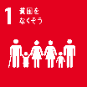 | 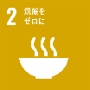 | 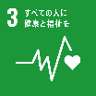 | 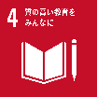 | 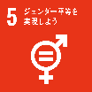 | 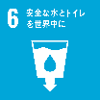
 | 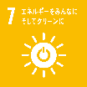 | 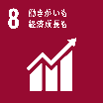 | 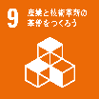 | 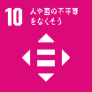 | 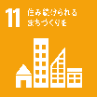 | 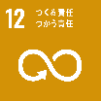
 | 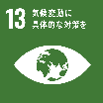 | 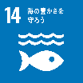 | 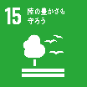 | 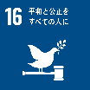
大阪府「私のSDGs宣言プロジェクト」への参加を希望しますか？ | 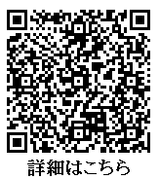  １．希望する（府の要領の記載内容に同意します。）  ２．希望しない・既に参加済み
他の会員や阪南市の事業者・団体等との連携で期待することがあればご記入ください。
※下記事項を確認の上、□に「✔」を入れてください。
□ 上記登録内容及び取組等をHP等で公表し、SDGs関連事業で活用することに同意します。
□ 「はんなん・Ｃｏ－ベネフィット創出ネットワーク会員登録要領」の記載内容に同意します。
提出先：はんなん・Ｃｏ－ベネフィット創出協議会事務局
（阪南市未来創生部シティプロモーション推進課）

